Errores

Podemos ver los errores con mas detalle usando:

*variable.error.full_messages*

Para tomarlos todos, hacemos:

*<% producto.errors.full_messages..each do |errores| %>*

*put errores*

*<% end %>*

ERRORES DE RUTAS

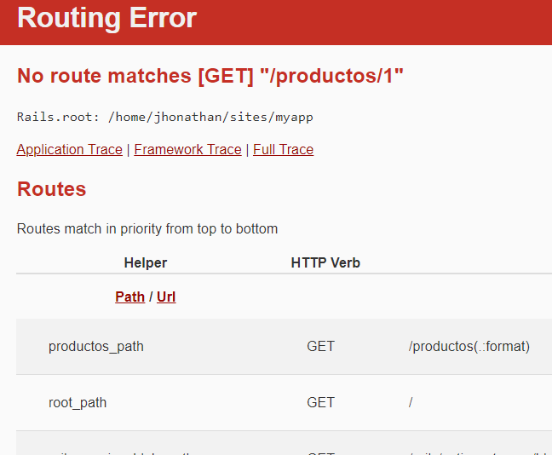

Este error nos sale cuando no se encuentra la ruta que queremos acceder, probablemente esté mal escrita en “ruta” y sea “ruta_path”  
Recuerda siempre, este es el flujo:

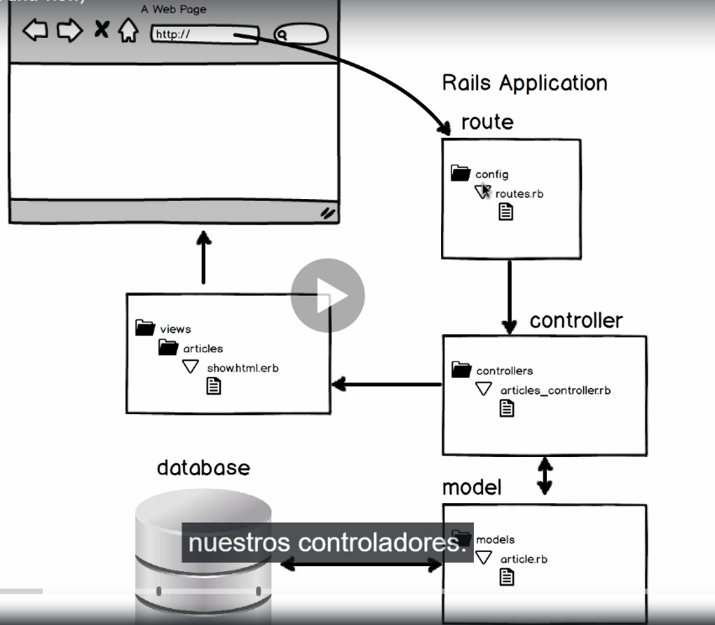

ERRORES DE CONTROLADORES

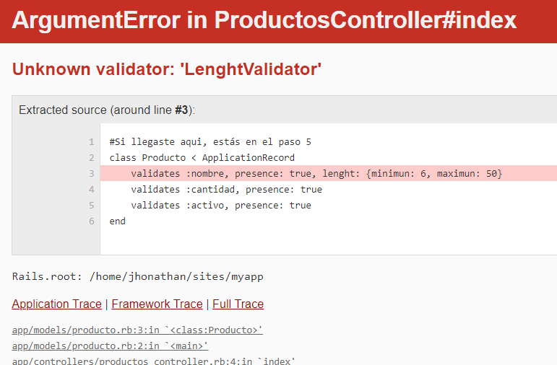

Solución: Verifica la identación, o que esté bien escrito mininun y maximun

EERORESN EN MIGRACIONES

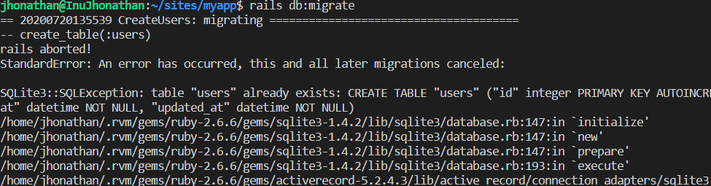

ERRORES DE CONEXIÓN:

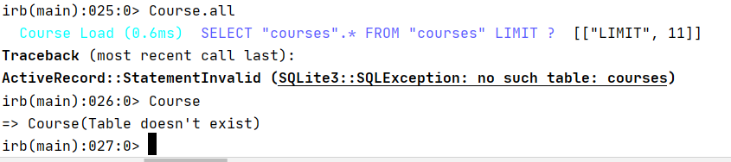

Solución: correr el comando rake db:migrate (Lo más probable es que no se haya corrido la migración)

ERRORES EN EL CRUD

Con la fecha, cuando queremos crear una nueva:

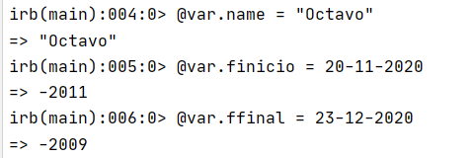

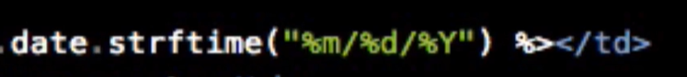

ERROR EN EL SISTEMA  
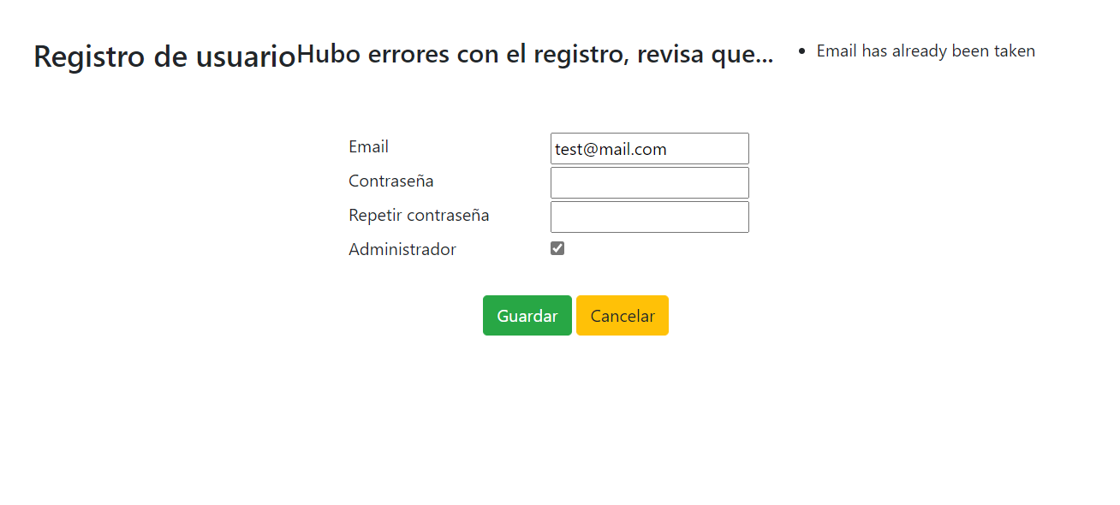

A pesar de que borré ese usuario, todavía cosnta como que está activo…

Solución: recargar el servidor

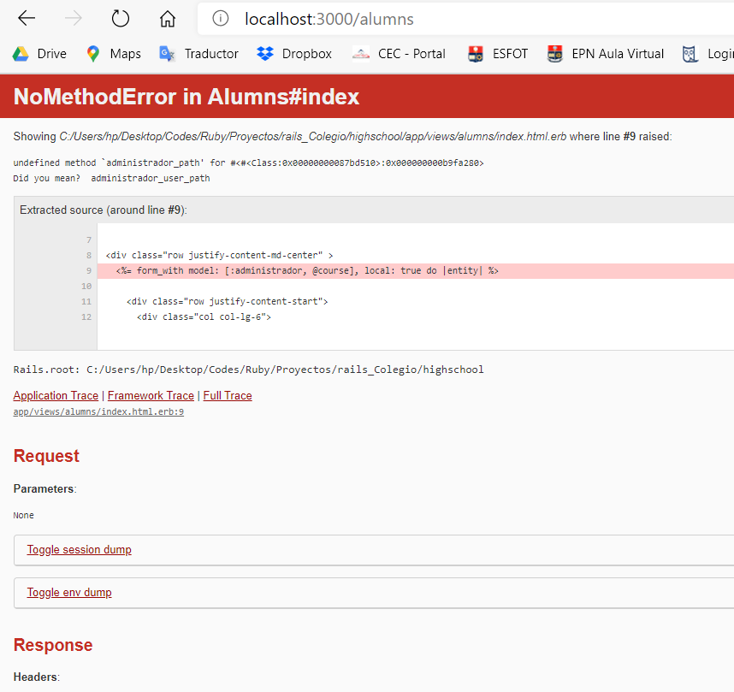

Solución: hacer el crud de alumnos. O verificar que tenemos (a nivel plataforma). Verificar los métodos, los campos de un form…puede que haya uno mal escrito

Error ROllBack

Rollback – solución @algo.errors.full_messages

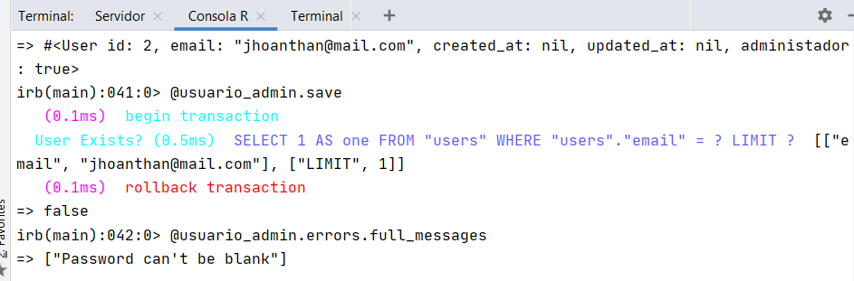

Cuando creo una relación e intento agregar un nuevo alumno, el cual tienen ahora ya un curse_id:

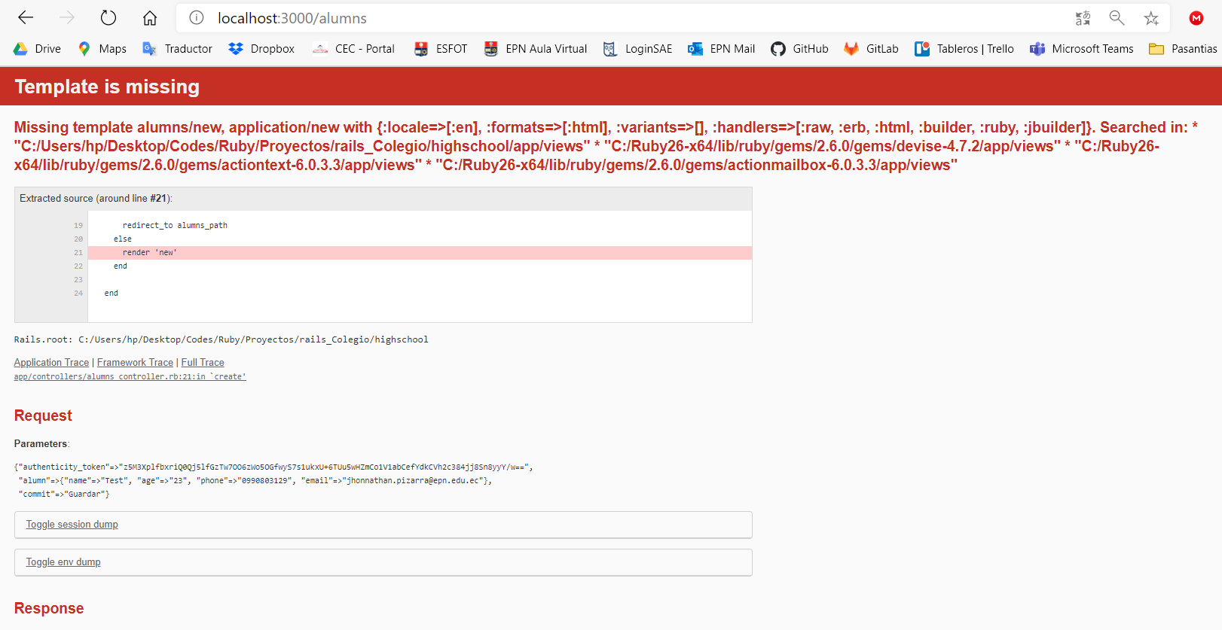

Solución: No tengo un new.html.erb

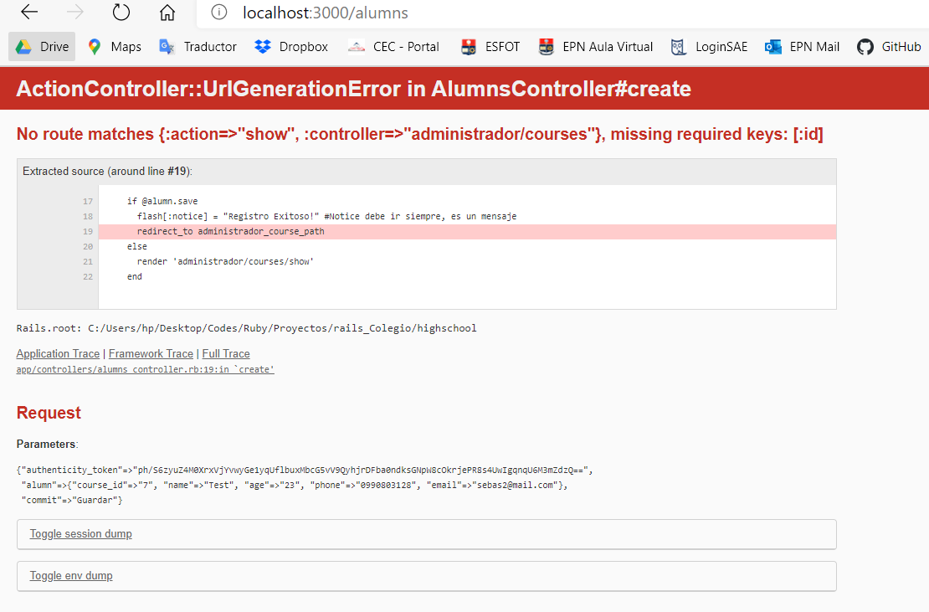

No tengo permisos para redirijir hacia una ruta que solo tienen chance los admins

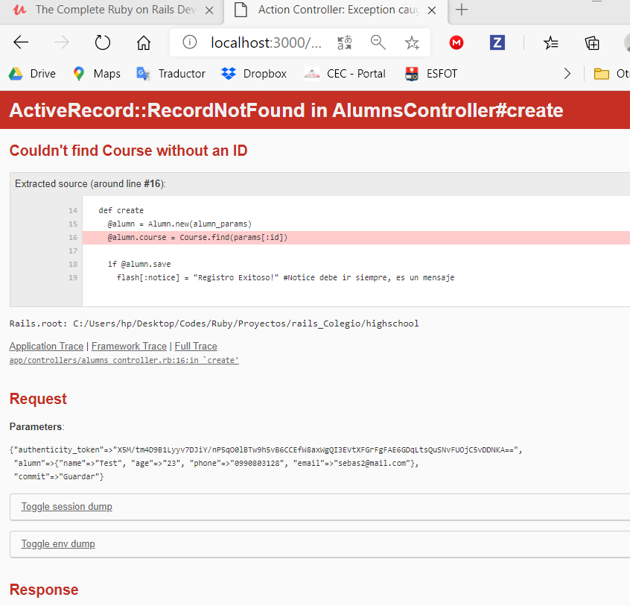

Solución: Mira en el controlador o el form si estás ocupando todos los campos



Slucio: reedirigir a root path, la vieja confiable